BÀI 4: CẤU TRÚC LỚP VỎ ELECTRON CỦA NGUYÊN TỬ
(Thời gian thực hiện: 4 tiết)

MỤC TIÊU
    - Năng lực
      - Năng lực chung
- Năng lực tự chủ tự học: HS nghiêm túc, chủ động tìm hiểu, thực hiện nhiệm vụ, trả lời câu hỏi về cấu trúc lớp vỏ electron của nguyên tử.
- Năng lực giải quyết vấn đề và sáng tạo: Từ kiến thức đã học HS vận dụng giải quyết các nhiệm vụ học tập và câu hỏi bài tập.
- Năng lực giao tiếp và hợp tác: Biết chủ động giao tiếp khi có vấn đề thắc mắc. Thông qua làm việc nhóm nâng cao khả năng trình bày ý kiến của bản thân, tự tin thuyết trình trước đám đông.

Năng lực Hóa học
- Năng lực nhận thức kiến thức hóa học:
+ Trình bày được mô hình của Rutherford – Bohr với mô hình hiện đại mô tả sự chuyện động của electron trong nguyên tử.
+ Nêu được khái niệm về orbital nguyên tử (AO), mô tả được hình dạng của AO (s, p), số lượng electron trong nguyên tử.
+ Trình bày được khái niệm lớp, phân lớp electron.
+ Trình bày được mối quan hệ về số lượng phân lớp trong một lớp.
- Năng lực vận dụng kiến thức, kĩ năng đã học:
+ So sánh được mô hình của Rutherford – Bohr với mô hình hiện đại mô tả sự chuyển động của electron trong nguyên tử.
+ Liên hệ được về số lượng AO trong một phân lớp, trong một lớp.
+ Viết được cấu hình electron nguyên tử theo lớp, phân lớp electron và theo orbital và theo ô orbital khi biết số hiệu nguyên tử Z của 20 nguyên tố đầu tiên trong bảng tuần hoàn.
- Năng lực tìm hiểu thế giới tự nhiên dưới góc độ hóa học:
+ Liên hệ với dự chuyển động của các hành tinh trong hệ mặt trời.
+ Dựa vào đặc điểm cấu hình electron lớp ngoài cùng của nguyên tử dự đoán được tính chất hóa học cơ bản (kim loại hay phi kim) của nguyên tố tương ứng.

Phẩm chất
- Trung thực: Thật thà, ngay thẳng trong kết quả làm việc nhóm.
- Trách nhiệm: Có tinh thần trách nhiệm cao để hoàn thành tốt nhiệm vụ được phân công.
  - THIẾT BỊ DẠY HỌC VÀ HỌC LIỆU
    - Giáo viên: Kế hoạch dạy học, bài giảng powerpoint.
    - Học sinh: Sách giáo khoa, đọc trước bài ở nhà.
  - TIẾN TRÌNH DẠY HỌC
HOẠT ĐỘNG 1: KHỞI ĐỘNG “HÀNH TINH HỆ MẶT TRỜI”
- Mục tiêu: Kích thích hứng thú, tạo tư thế sẵn sàng học tập và tiếp cận nội dung bài học.
- Nội dung: Nêu vấn đề và dẫn dắt vào nội dung bài học.

Sản phẩm:
Hình ảnh hệ Mặt Trời cho chúng ta thấy được mô hình hành tinh của một nguyên tử, ở đó, các hành tinh được ví như các electron chuyển động xung quanh hạt nhân là Mặt Trời.
- Tổ chức hoạt động học:

HOẠT ĐỘNG CỦA GV | HOẠT ĐỘNG CỦA HS
GV cho HS quan sát đoạn video về hệ mặt trời.  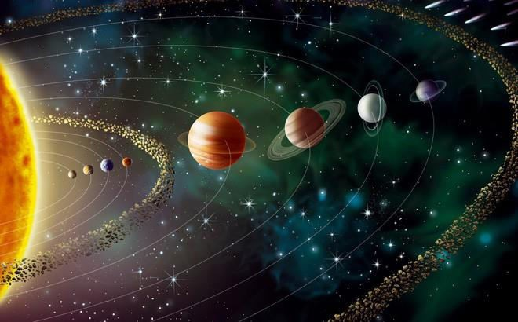  GV đặt vấn đề: Nếu xem một nguyên tử như hệ mặt trời và các hành tinh chuyển động xung quanh mặt trời là các electron và mặt trời là hạt nhân có được không?  HS quan sát đoạn video và đưa ra đáp án của mình. | Hình ảnh hệ Mặt Trời cho chúng ta thấy được mô hình hành tinh của một nguyên tử, ở đó, các hành tinh được ví như các electron chuyển động xung quanh hạt nhân là Mặt Trời.

HOẠT ĐỘNG 2: HÌNH THÀNH KIẾN THỨC
Hoạt động 2.1. Chuyển động của electron trong nguyên tử
- Mục tiêu
- Trình bày được mô hình của Rutherford – Bohr với mô hình hiện đại mô tả sự chuyện động của electron trong nguyên tử.
- Nêu được khái niệm về orbital nguyên tử (AO), mô tả được hình dạng của AO (s, p), số lượng electron trong nguyên tử.
- So sánh được mô hình của Rutherford – Bohr với mô hình hiện đại mô tả sự chuyện động của electron trong nguyên tử.
- Liên hệ với dự chuyển động của các hành tinh trong hệ mặt trời.

Nội dung
- Sử dụng phương pháp đàm thoại gợi mở và phương pháp trực quan để tìm hiểu về chuyển động của electron trong nguyên tử.
c. Sản phẩm
PHIẾU HỌC TẬP SỐ 1
Câu 1: Hình a. Câu 2:
Giống: Nguyên tử gồm hạt nhân mang điện tích dương và vỏ nguyên tử mang điện tích âm. Electron
chuyển động xung quanh hạt nhân.
Khác:
Câu 2: Xác suất tìm thấy electron trong đám mây electron là khoảng 90%.
Câu 3: Giống nhau: Là khu vực không gian xung quanh hạt nhân chứa electron nguyên tử.
Khác nhau: Orbital là khu vực không gian xung quanh hạt nhân mà tại đó xác suất có mặt (xác suất tìm thấy) electron khoảng 90%.
Câu 4: Quả táo sẽ rơi nhiều ở khu vực gần gốc cây. Khu vực không thấy trái táo chín rơi là xa cây.
Câu 5: Mô hình hiện đại nguyên tử.
Câu 6: Giống nhau: Đều có hình số 8 nổi. Khác nhau: Các orbital định hướng khác nhau trong
không gian.

Mô hình Rutherford – Bohr | Mô hình nguyên tử hiện đại) đám mây electron
- Chưa tìm ra hạt neutron.  - Cácelectron xung quanh hạt nhân theo từng quỹ đạo tròn ổn định, trong đó mỗi quỹ đạo có một mức năng lượng xác định. | - Đã tìm ra hạt neutron.  - Các electron chuyển động rất nhanh xung quanh hạt nhân không theo một quỹ đạo xác định và tạo thành một đám mây electron mang điện tích âm

d. Tổ chức hoạt động học:
HOẠT ĐỘNG CỦA GV | HOẠT ĐỘNG CỦA HS
Chuyển giao nhiệm vụ:
- GV cho HS quan sát các mô hình nguyên tử được xây dựng qua các giai đoạn từ mô hình nguyên tử Rutherford – Bohr đến mô hình nguyên tử hiện đại.

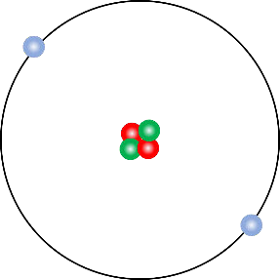
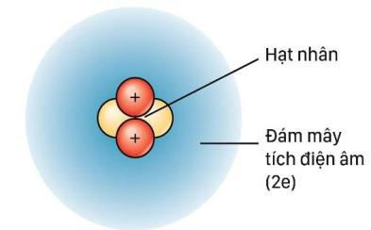
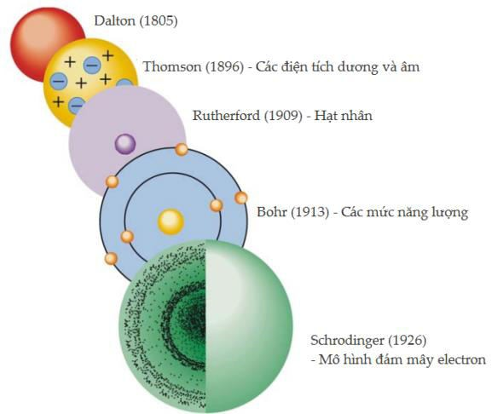  - GV cho HS xem video: Mô hình hành tinh nguyên tử  Rutherford – Bohr và mô hình hiện đại không gian.  - GV yêu cầu HS trả lời các câu hỏi:  PHIẾU HỌC TẬP 1  Câu 1: Trong lịch sử các thuyết về mô hình nguyên tử, có mô hình hành tinh nguyên tử và mô hình hiện đại nguyên tử. Theo em, trong hai hình bên, hình nào thể hiện mô hình hành tinh nguyên tử hình nào thể hiện mô hình hiện đại của  nguyên tử? | Câu 1: Hình a.
Câu 2:
Giống: Nguyên tử gồm hạt nhân mang điện tích dương và vỏ nguyên tử mang điện tích âm. Electron
chuyển động xung quanh hạt nhân.
Hình a Hình b  Câu 2: Quan sát Hình 4.1 và 4.2, so sánh điểm giống và khác nhau giữa mô hình hiện đại với mô hình nguyên tử Rutherford – Bohr.  Câu 3: Theo em, xác suất tìm thấy electron trong toàn phần không gian bên ngoài đám mây khoảng bao nhiêu phần trăm? | Khác:  Mô hình Rutherford – Bohr  - Chưa tìm ra hạt neutron.  - Các electron xung quanh hạt nhân theo từng quỹ đạo tròn ổn định, trong đó mỗi quỹ đạo có một mức năng lượng xác định.  Mô hình nguyên tử hiện đại đám  mây electron  - Đã tìm ra hạt neutron.  - Các electron chuyển động rất nhanh xung quanh hạt nhân không theo một quỹ đạo xác định và tạo thành một đám mây electron mang điện  Câu 3: Xác suất tìm thấy electron  trong đám mây electron là khoảng
 | 90%.

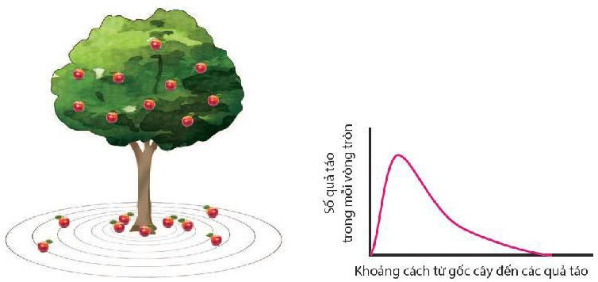
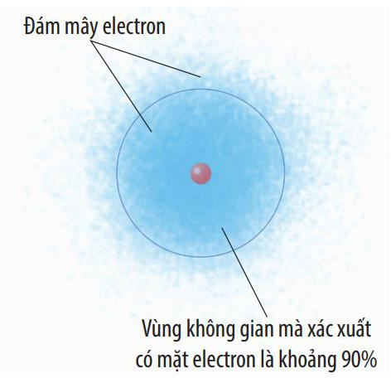
Câu 4: Quan sát Hình 4.3, phân biệt khái niệm đám mây electron và khái niệm orbital nguyên tử.
Câu 5: Khi các quả táo chính trên cây rơi xuống đất, chúng sẽ tập trung nhiều ở khu vực nhất định dưới gốc cây. Vị trí xung quanh gốc câu mà số quá táo rơi xuống nhiều nhất được xem là tại đó có xác suất lớn nhất tìm thấy các quả táo.

Câu 4: Giống nhau: Là khu vực không gian xung quanh hạt nhân chứa electron nguyên tử.
Khác nhau: Orbital là khu vực không gian xung quanh hạt nhân mà tại đó xác suất có mặt (xác suất tìm thấy) electron khoảng 90%.
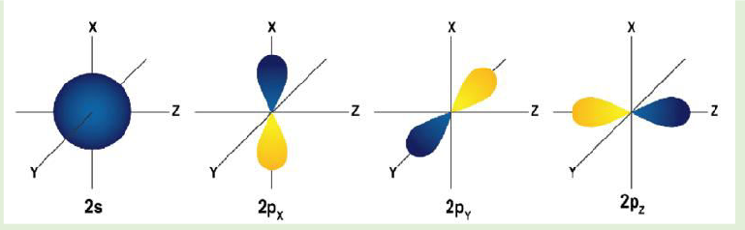
Câu 5: Quả táo sẽ rơi nhiều ở khu vực gần gốc cây. Khu vực không thấy trái táo chín rơi là xa cây.

+ Quan sát hình trên và cho biết các quả táo chín rơi xuống tập trung ở khu vực nào?
+ Khu vực nào ở gốc cây sẽ không tìm thấy các quả táo rơi xuống?
+ Hãy liên hệ với xác suất có mặt các electron trong nguyên tử.
Câu 6: Khái niệm orbital nguyên tử (AO) xuất phát từ Mô hình Rutherford – Bohr hay mô hình hiện đại về nguyên tử? Câu 7: Quan sát Hình 4.4, hãy cho biết hình dạng của các orbital s và orbital p. Điểm giống và khác nhau giữa các orbital p (p_{x}, p_{y}, p_{z}).
Câu 6: Mô hình hiện đại nguyên tử. Câu 7: Giống nhau: Đều có hình số 8 nổi. Khác nhau: Các orbital định hướng khác nhau trong không gian.

Thực hiện nhiệm vụ: HS quan sát các đạon video, nghe GV giới thiệu về các nguyên tử, mô hình hành tinh nguyên tử của Rutherford và mô hình hành tinh nguyên tử hiện đại.
Thảo luận nhóm và trả lời các câu hỏi trong phiếu học tập. Báo cáo kết quả: GV mời HS trả lời câu hỏi. Mời các HS khác nhận xét.

Tổng kết kiến thức:
- Theo mô hình nguyên tử của Rutherford – Bohr, các electron chuyển động trên những quỹ đạo hình tròn hay bầu dục xác định xung quanh hạt nhân. Theo mô hình hiện đại, trong nguyên tử, các electron chuyển động rất nhanh

xung quanh hạt nhân không theo một quỹ đạo xác định, tạo thành đám mây electron.
- Orbital nguyên tử (kí hiệu là AO) là khu vực không gian xung quanh hạt nhân nguyên tử mà xác suất tìm thấy
electron trong khu vực đó là lớn nhất (khoảng 90%).
GV giới thiệu các dạng AO: Dựa trên sự khác nhau về hình dạng, sự định hướng của orbital trong nguyên tử để phân loại orbital thành orbital s, orbital p, orbitald, orbital f.
AO hình cầu, còn gọi là AO s. AO hình số tám nổi, còn gọi
là AO p. AO d và AO f có cấu trúc phức tạp hơn.

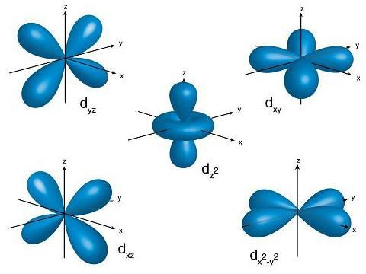
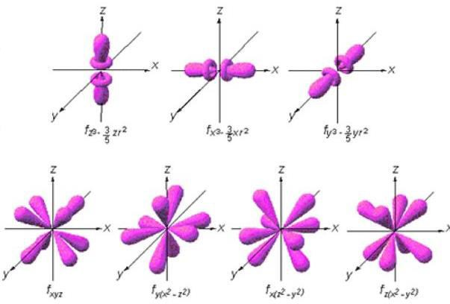

Hoạt động 2.1. Lớp và phân lớp electron
- Mục tiêu: Trình bày được khái niệm lớp, phân lớp electron. Trình bày được mối quan hệ về số lượng phân lớp trong một lớp. Liên hệ được về số lượng AO trong một phân lớp, trong một lớp.
- Nội dung: Sử dụng phương pháp đàm thoại gợi mở, làm việc nhóm đôi tìm hiểu về lớp và phân lớp electron.

Sản phẩm
PHIẾU HỌC TẬP SỐ 2
Câu 1: Trong nguyên tử, các electron được sắp xếp thành từng lớp (kí hiệu K, L, M, N, O, P, Q) từ gần đến xa hạt nhân, theo thứ tự từ lớp n = 1 đến n = 7.
Câu 2: Lực hút của hạt nhân với electron lớp 1 là lớn nhất và lớp 7 là nhỏ nhất.

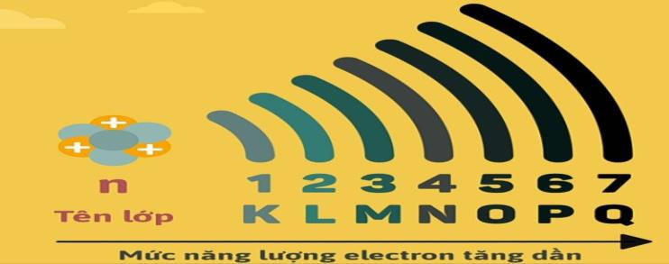
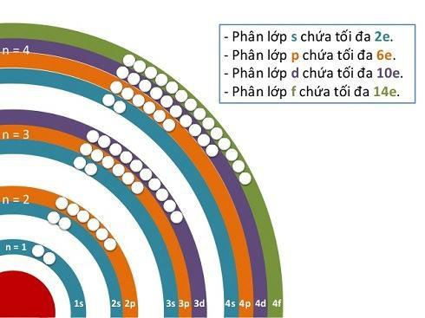
Câu 3: Năng lượng của các electron cùng một lớp gần bằng nhau.
Câu 4:
Lớp thứ nhất (lớp K, với n = 1) có một phân lớp, được kí hiệu là 1s Lớp thứ hai (lớp L, với n = 2) có 2 phân lớp, được kí hiệu là 2s và 2p
Lớp thứ ba (lớp M, với n = 3) có 3 phân lớp, được kí hiệu là 3s, 3p và 3d Lớp thứ tư (lớp N, với n = 4) có 4 phân lớp, được kí hiệu 4s, 4p, 4d và 4f
→ Từ lớp 1 đến lớp 4, lớp n có n phân lớp.
- Tổ chức hoạt động học:
HOẠT ĐỘNG CỦA GV | HOẠT ĐỘNG CỦA HS
Chuyển giao nhiệm vụ:  - GV dẫn dắt: Các electron trong lớp vỏ nguyên tử được phân bổ vào các lớp và phân lớp dựa theo năng lượng của chúng (từ thấp đến cao).  - GV yêu cầu HS trả lời các câu hỏi sau:  PHIẾU HỌC TẬP 2  Câu 1: Quan sát Hình 4.5, nhận xét cách gọi tên các electron bằng các chữ cái tương ứng với các lớp từ 1 đến 7.  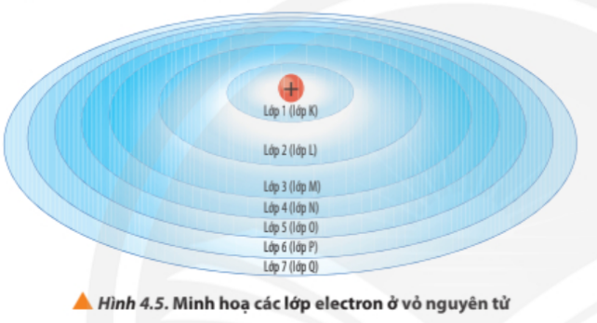  Câu 2: Từ Hình 4.5, cho biết lực hút của hạt nhân với electron ở lớp nào là lớn nhất và lớp nào là nhỏ nhất.  Câu 3: Theo em năng lượng của các electron thuộc cùng một lớp có mức năng lượng như thế nào?  Câu 4: Quan sát Hình 4.6, nhận xét về số lượng phân lớp trong các lớp từ 1 đến 4.  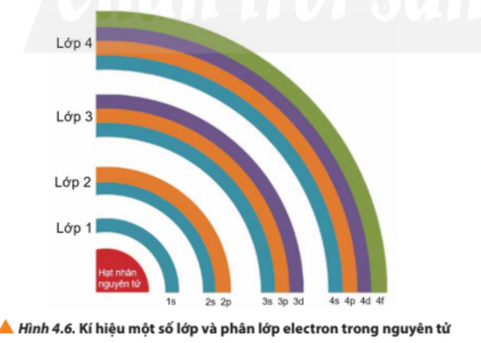  Thực hiện nhiệm vụ: HS thực hiện nhiệm vụ theo yêu cầu của  GV.  Báo cáo kết quả: GV mời HS trả lời câu hỏi. Mời các HS khác nhận xét.  Tổng kết kiến thức: | Câu 1: Trong nguyên tử, các electron được sắp xếp thành từng lớp (kí hiệu K, L, M, N, O, P, Q) từ gần đến xa hạt nhân, theo thứ tự từ lớp n = 1 đến n = 7.  Câu 2: Lực hút của hạt nhân với electron lớp 1 là lớn nhất và lớp 7 là nhỏ nhất.  Câu 3: Năng lượng của các electron cùng một lớp gần bằng nhau.  Câu 4:  Lớp thứ nhất (lớp K, với n = 1) có một phân lớp, được kí hiệu là 1s  Lớp thứ hai (lớp L, với n = 2) có 2 phân lớp, được kí hiệu là 2s và 2p  Lớp thứ ba (lớp M, với n = 3) có 3 phân lớp, được kí hiệu là 3s, 3p và 3d  Lớp thứ tư (lớp N, với n = 4) có 4 phân lớp, được kí hiệu 4s, 4p, 4d và 4f  → Từ lớp 1 đến lớp 4, lớp n có n phân lớp.

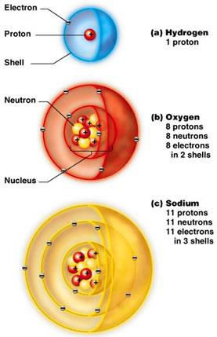
- Trong nguyên tử, các electron được sắp xếp thành từng lớp (kí hiệu K, L, M, N, O, P, Q) từ gần đến xa hạt nhân, theo thứ tự từ lớp n = 1 đến n = 7.
- Các electron thuộc cùng một lớp có năng lượng gần bằng
nhau.
- Mỗi lớp electron phân chia thành các phân lớp, được kí hiệu bằng các chữ viết thường: s, p, d, f. Các electron thuộc các phân lớp s, p, d và f được gọi tương ứng với các electron s, p, d và f.
- Các phân lớp s, p, d và f lần lượt có các AO tương ứng 1, 3,
5 và 7.
- Các electron trên cùng một phân lớp có năng lượng bằng nhau. Với 4 lớp đầu (1, 2, 3, 4) số phân lớp trong mỗi lớp bằng số thứ tự của lớp đó.
Hoạt động 2.2. Cấu hình electron nguyên tử
- Mục tiêu:
- Viết được cấu hình electron nguyên tử theo lớp, phân lớp electron và theo orbital và theo ô orbital khi biết số hiệu nguyên tử Z của 20 nguyên tố đầu tiên trong bảng tuần hoàn.
- Dựa vào đặc điểm cấu hình electron lớp ngoài cùng của nguyên tử dự đoán được tính chất hóa học
cơ bản (kim loại hay phi kim) của nguyên tố tương ứng.
- Nội dung: Sử dụng phương pháp đàm thoại gợi mở và làm việc nhóm tìm hiểu về cấu hình electron nguyên tử.

Sản phẩm:
PHIẾU HỌC TẬP SỐ 3
Câu 1: Nhìn chung, năng lượng của các electron trên các AO ở trạng thái cơ bản tăng theo số lớp electron. Tuy nhiên, khi điện tích hạt nhân tăng có sự chèn mức năng lượng, mức 4s trở nên thấp hơn 3d, mức 5s thấp hơn 4d…

Câu 2: Gọi là ô orbital (ô lượng tử). Mỗi ô orbital chứa tối đa 2 electron.
Câu 3: Trong một orbital, hai electron trong cùng AO có chiều quay ngược nhau.
Câu 4: Oxygen có 6 electron ghép đôi và 2 electron độc thân.
Câu 5: Lớp n được chia thành n phân lớp. Mỗi phân lớp có số lượng AO nhất định. Mỗi AO chỉ chứa tối đa 2 electron. Do đó, lớp n có tối đa 2n² electron.
Câu 6: 2 phân lớp s: 4 electron. 1 phân lớp p: 3 electron. Nên nitrogen có tổng cộng 7 electron.
Câu 7: Trường hợp (a) không có electron độc thân vì các orbital đã chứa đầy electron. Trường hợp
(b) và (c), theo cách phân bố electron ở hai trường hợp này, số electron độc thân là nhiều nhất. Câu 8: Đầu tiên, điền các electron bằng dấu mũi tên hướng lên theo từ trái sang phải. Sau đó, điền các electron bằng dấu mũi tên hướng xuống theo chiều từ trái sang phải sao cho tổng số mũi tên bằng số lượng electron của nguyên tử.
Câu 9: (a) tuân theo và (b) không tuân theo.

PHIẾU HỌC TẬP SỐ 4
Câu 1: Cấu hình electron cho biết sự phân bố electrin trên các phân lớp thuộc các lớp khác nhau. Câu 2: Z = 8 có cấu hình electron là 1s²2s²2p⁴ hoặc [He]2s²2p⁴. Electron cuối cùng điền vào phân lớp p nên oxygen là nguyên tố p.
Z = 19 có cấu hình electron là 1s²2s²2p⁶3s²3p⁶4s¹ hoặc [Ar]4s¹. Electron cuối cùng điền vào phân lớp s nên potassium là nguyên tố s.

Câu 3:
↑↓ |  | ↑↓ |  | ↑↓ | ↑ | ↑
1s² |  | 2s² |  |  | 2p⁶
↑↓ |  | ↑↓ |  | ↑↓ | ↑↓ | ↑↓ |  | ↑↓ ↑
1s² |  | 2s² |  |  | 2p⁶ |  |  | 3s² 3p¹
Câu 4: Dựa vào số lượng electron lớp ngoài cùng của nguyên tử nguyên tố, có thể dự đoán một nguyên tố là kim loại (1, 2, 3 electron), phi kim (5, 6, 7 electron) hay khí hiếm (8 electron).

Câu 5:
Tính kim loại: gồm các nguyên tố có Z từ 1 đến 5, từ 11 đến 13, từ 19 đến 20.
Tính phi kim: gồm các nguyên tố có Z từ 6 đến 9, từ 14 đến 17.

Tổ chức hoạt động học:
HOẠT ĐỘNG CỦA GV | HOẠT ĐỘNG CỦA HS
*Nguyên lí và quy tắc biểu diễn electron vào ô orbital. Chuyển giao nhiệm vụ:  - GV yêu cầu HS nghiên cứu các thông tin trong SGK, thảo luận nhóm và trả lời câu hỏi:  PHIẾU HỌC TẬP SỐ 3  Câu 1: Quan sát Hình 4.7, nhận xét chiều tăng năng lượng của các electron trên các AO ở trạng thái cơ bản (trạng thái có năng lượng thấp nhất. | Câu 1: Nhìn chung, năng lượng của các electron trên các AO ở trạng thái cơ bản tăng theo số lớp electron. Tuy nhiên, khi điện tích hạt nhân tăng có sự chèn mức năng lượng, mức 4s trở nên thấp hơn 3d, mức 5s thấp hơn 4d…  Câu 2: Gọi là ô orbital (ô lượng tử).  Mỗi ô orbital chứa tối đa 2 electron.

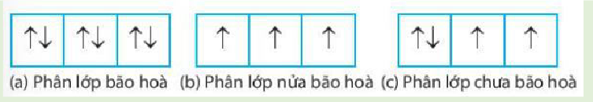
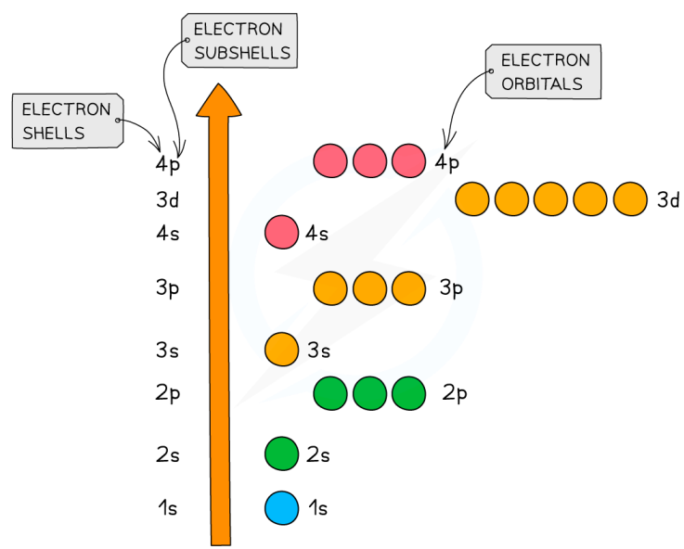
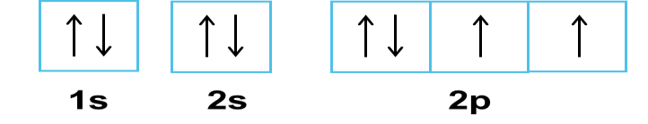

Câu 3: Trong một orbital, hai electron trong cùng AO có chiều quay ngược nhau.

Câu 2: Để biểu diễn orbital, người ta sử dụng các ô vuông gọi là gì? Kí hiệu? Mỗi ô lượng tử (1 AO) chứa tối đa bao nhiêu electron?
Câu 3: Quan sát Hình 4.8, cho biết cách biển diễn 2 electron trong một orbital dựa trên cơ sở nào?

cặp electron ghép đôi.

electron độc thân.

AO trống
Câu 4: Quan sát Hình 4.9, hãy cho biết nguyên tử oxygen có bao nhiêu electron ghép đôi và bao nhiêu electron độc thân?

Câu 5: Từ bảng 4.1, hãy chỉ ra mối quan hệ giữa số thứ tự lớp và số electron tối đa trong mỗi lớp.
Câu 6: Nguyên tử nitrogen có 2 lớp electron trong đó có 2 electron s và 1 phân lớp p. Các phân lớp s đều chứa số electron tối đa, còn phân lớp p chỉ có chứa một nửa số electron tối đa. Nguyên tử nitrogen có bao nhiêu electron. Câu 7: Quan sát Hình 4.10, hãy nhận xét số lượng electron độc thân ở mỗi trường hợp.
Câu 4: Oxygen có 6 electron ghép đôi và 2 electron độc thân.
Câu 5: Lớp n được chia thành n phân lớp. Mỗi phân lớp có số lượng AO nhất định. Mỗi AO chỉ chứa tối đa 2 electron. Do đó, lớp n có tối đa 2n² electron.
Câu 6: 2 phân lớp s: 4 electron. 1 phân lớp p: 3 electron. Nên nitrogen có tổng cộng 7 electron.
Câu 7: Trường hợp (a) không có
electron độc thân vì các orbital đã chứa đầy electron. Trường hợp (b) và (c), theo cách phân bố electron ở hai trường hợp này, số electron độc thân là nhiều nhất.
Câu 8: Đầu tiên, điền các electron bằng dấu mũi tên hướng lên theo từ trái sang phải. Sau đó, điền các electron bằng dấu mũi tên hướng xuống theo chiều từ trái sang phải sao cho tổng số mũi tên bằng số lượng
electron của nguyên tử.
Câu 9: (a) tuân theo và (b) không tuân theo.

Câu 8: Hãy đề nghị các phân bố electron vào các orbital để số electron độc thân là tối đa.
Câu 9: Trong các trường hợp (a) và (b) dưới đây trường hợp nào có sự phân bố electron vào ô orbital tuân và không tuân theo quy tắc Hund.
Thực hiện nhiệm vụ: HS nghiên cứu thông tin trong SGK
và thảo luận nhóm, hoàn thành nội dung phiếu học tập 2. Báo cáo kết quả: GV mời các nhóm trình bày kết quả của nhóm mình, nhóm khác nhận xét. GV nhận xét.

Tổng kết kiến thức:
Nguyên lý vững bền: Ở trạng thái cơ bản, các electron trong nguyên tử chiếm lần lượt những orbital có mức năng lượng từ thấp đến cao: 1s 2s 2p 3s 3p 4s 3d 4p 5s 4d 5p…
Nguyên lí Pauli: Mỗi orbital chỉ chứa tối đa 2 electron và có chiều tự quay ngược nhau.
Số electron tối đa trong lớp n là 2n² (n ≤ 4).
Quy tắc Hund: Trong cùng một phân lớp chưa bão hòa, các electron sẽ phân bố vào các orbital sao cho số electron độc thân là tối đa.

* Cách viết cấu hình electron nguyên tử.
Chuyển giao nhiệm vụ
- GV yêu cầu HS tìm hiểu SGK và trả lời các câu hỏi trong phiếu học tập.
PHIẾU HỌC TẬP SỐ 4
Câu 1: Cấu hình electron cho biết những thông tin gì?
Câu 2: Viết cấu hình electron của nguyên tử oxygen (Z =
8) và potassium (Z = 19) và cho biết oxygen và potassium thuộc nguyên tố gì?
Câu 3: Biểu diễn cấu hình electron của oxygen và potassium trong ô orbital. Xác định số electron độc thân.
Thực hiện nhiệm vụ: HS thảo luận cặp đôi và đưa ra đáp
án.
Báo cáo kết quả: GV mời các nhóm HS trả lời và HS khác
nhận xét. GV chốt đáp án.

Tổng kết kiến thức:

Câu 1: Cấu hình electron cho biết sự phân bố electron trên các phân lớp thuộc các lớp khác nhau.
Câu 2: Z = 8 có cấu hình electron là 1s²2s²2p⁴ hoặc [He]2s²2p⁴. Electron cuối cùng điền vào phân lớp p nên oxygen là nguyên tố p.
Z = 19 có cấu hình electron là 1s²2s²2p⁶3s²3p⁶4s¹ hoặc [Ar]4s¹. Electron cuối cùng điền vào phân lớp s nên potassium là nguyên tố s.

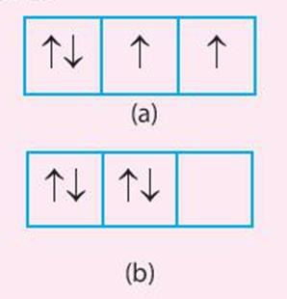
① Xác định số electron trong nguyên tử

② Các electron được phân bố theo thứ tự các AO có mức năng lượng tăng dần, theo các nguyên lí và quy tắc phân bố electron trong nguyên tử.
③ Viết cấu hình electron theo thứ tự các phân lớp trong
một lớp và theo thứ tự các lớp electron.
GV giới thiệu cấu hình electron của 20 nguyên tố đầu
Z = 1: 1s¹ Z = 11: 1s²2s²2p⁶3s¹
Z = 2: 1s² Z = 12: 1s²2s²2p⁶3s²
Z = 3: 1s²2s¹ Z = 13: 1s²2s²2p⁶3s²3p¹
Z = 4: 1s²2s² Z = 14: 1s²2s²2p⁶3s²3p² Z = 5: 1s²2s²2p¹ Z = 15: 1s²2s²2p⁶3s²3p³ Z = 6: 1s²2s²2p² Z = 16: 1s²2s²2p⁶3s²3p⁴ Z = 7: 1s²2s²2p³ Z = 17: 1s²2s²2p⁶3s²3p⁵ Z = 8: 1s²2s²2p⁴ Z = 18: 1s²2s²2p⁶3s²3p⁶
Z = 9: 1s²2s²2p⁵ Z = 19: 1s²2s²2p⁶3s²3p⁶4s¹ Z = 10: 1s²2s²2p⁶ Z = 20: 1s²2s²2p⁶3s²3p⁶4s²
- Biểu diễn cấu hình electron theo ô orbital.
① Viết cấu hình electron của nguyên tử
② Biểu diễn mỗi AO bằng một ô vuông
  - Các AO trong cùng phân lớp thì viết liền nhau
  - Các AO khác phân lớp thì viết tách nhau
  - Thứ tự ô orbital từ trái sang phải theo thứ tự cấu
hình
③ Điền electron vào từng ô orbital theo thứ tự lớp và phân lớp, mỗi electron biểu diễn bằng một mũi tên.
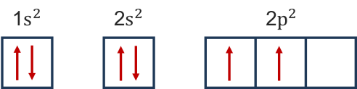
* Tìm hiểu đặc điểm của lớp electron ngoài cùng của nguyên tử  GV dẫn dắt: Các electron thuộc lớp ngoài cùng (còn gọi là electron hóa trị) có vai trò quyết định đến tính chất hóa học đặc trưng của nguyên tố.  Chuyển giao nhiệm vụ:  - GV yêu cầu HS tìm hiểu SGK.  Câu 4: Nêu các quy tắc dự đoán tính chất dựa vào cấu hình  electron.  Câu 5: Dự đoán tính chất hóa học cơ bản (tính kim loại, tính phi kim) của 20 nguyên tố có Z từ 1 đến 20.  Thực hiện nhiệm vụ: GV yêu cầu HS thực hiện các câu hỏi GV đặt ra. |  |  | Câu 4: Dựa vào số lượng electron lớp ngoài cùng của nguyên tử nguyên tố, có thể dự đoán một nguyên tố là kim loại (1, 2, 3 electron), phi kim (5, 6, 7 electron) hay khí hiếm (8 electron).  Câu 5:  Tính kim loại: gồm các nguyên tố có Z từ 1 đến 5, từ 11 đến 13, từ 19 đến  20.  Tính phi kim: gồm các nguyên tố có Z từ 6 đến 9, từ 14 đến 17.

Báo cáo kết quả: GV mời 1 – 2 HS trả lời, HS khác nhận
xét.
Tổng kết kiến thức:
① Các nguyên tử có 8 electron lớp ngoài cùng đều rất bền vững, chúng hầu như không tham gia vào các phản ứng hóa học, đó là các nguyên tử khí hiếm (riêng He có số electron lớp ngoài cùng là 2).
② Các nguyên tố mà nguyên tử có 1, 2, 3 electron có lớp ngoài cùng là kim loại (trừ H, He, B).
③ Các nguyên tố mà nguyên tử có 5, 6, 7 electron ở lớp ngoài cùng thường là phi kim.
④ Các nguyên tố mà nguyên tử có 4 electron ở lớp ngoài cùng có thể là kim loại hoặc phi kim.
→ Dựa vào số lượng electron lớp ngoài cùng của
nguyên tử nguyên tố, có thể dự đoán một nguyên tố là kim loại, phi kim hay khí hiếm.

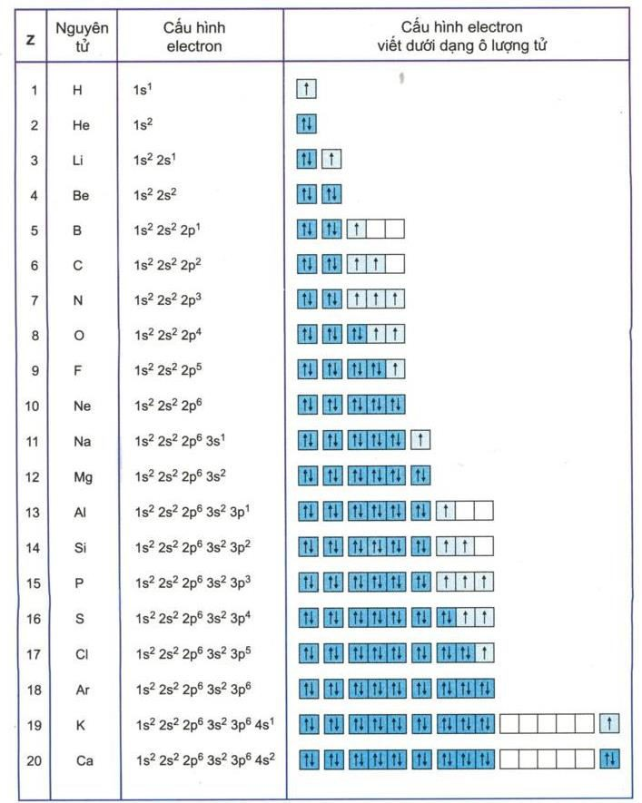
HOẠT ĐỘNG 3: TỔNG KẾT VÀ LUYỆN TẬP

- Mục tiêu: Củng cố kiến thức phần cấu trúc lớp vỏ electron nguyên tử, giải quyết các bài tập liên
quan đến cấu trúc lớp vỏ electron.
- Nội dung: GV củng cố lại kiến thức toàn bài bằng sơ đồ tư duy, làm bài tập củng cố kiến thức,
chơi trò chơi.

Sản phẩm:
BỘ CÂU HỎI TRÒ CHƠI “GIẢI THOÁT ĐẠI DƯƠNG”
Câu 1: Trong các khẳng định sau, khẳng định nào đúng?
  - Các electron có mức năng lượng bằng nhau được xếp vào cùng một lớp.
  - Các electron có mức năng lượng bằng nhau được xếp vào cùng một phân lớp.
  - Các electron có mức năng lượng gần bằng nhau được xếp vào cùng một phân lớp.
  - Các electron có mức năng lượng khác nhau được xếp vào cùng một lớp.
Câu 2: Nguyên tử nguyên tố X có 19 electron. Ở trạng thái cơ bản, X có số obitan chứa electron là
A. 9. B. 8. C. 10. D. 11.
Câu 3: Orbital nguyên tử là gì?
- Là quỹ đạo chuyển động của electron xung quanh hạt nhân.
- Là khu vực có chứa electron xung quanh hạt nhân nguyên tử.
- Là vùng không gian xung quanh nguyên tử, ở đó xác suất có mặt electron lớn nhất.
- Cả ba đáp án trên sai.
Câu 4: Các orbital trong cùng một phân lớp electron
- Có cùng định hướng trong không gian.
- Có cùng mức năng lượng.
- Khác nhau về mức năng lượng.
- Có hình dạng không phụ thuộc vào đặc điểm của mỗi phân lớp.
Câu 5: Orbital p_{z} có dạng hình số 8 nổi cân đối. Orbital này định hướng theo trục nào?
A. Trục x. B. Trục y. C. Không định hướng. D. Trục z.
Câu 6: Khi nói về mức năng lượng các electron trong nguyên tử, điều khẳng định nào sau đây là không đúng?
- Các (e) ở tronng cùng lớp K có mức năng lượng bằng nhau.
- Các (e) ở lớp ngoài cùng có mức năng lượng trung bình cao nhất.
- Các (e) ở lớp K có mức năng lượng cao nhất.
- Các (e) ở lớp K có mức năng lượng thấp nhất.
Câu 7: Về mức năng lượng của các electron trong nguyên tử, điều khẳng định nào sau đây là sai ?
- Các electron ở lớp K có mức năng lượng thấp nhất.
- Các electron ở lớp K có mức năng lượng cao nhất.
- Các electron ở lớp ngoài cùng có mức năng lượng trung bình cao nhất.
- Các electron ở lớp K có mức năng lượng gần bằng nhau.
Câu 8: Một nguyên tử có 3 lớp electron, trong đó số electron p bằng số electron s. Số electron ở lớp ngoài cùng của nguyên tử này là
A. 2. B. 4. C. 6. D. 8.
Câu 9: Các electron của nguyên tố X được phân bố trên 3 lớp, lớp thứ 3 có 6 electron. Số đơn vị điện tích hạt nhân của nguyên tử nguyên tố X là
A. 6. B. 8. C. 14. D. 16.
Câu 10: Tổng số hạt (neutron, proton, electron) trong nguyên tử của hai nguyên tố M và X lần lượt là 82 và 52. M và X tạo thành hợp chất MX_{a} có tổng số proton bằng 77. Giá trị của a là
A. 1. B. 2. C. 3. D. 4.

ĐÁP ÁN TRÒ CHƠI: “AI NHANH HƠN”
Câu hỏi | 1 | 2 | 3 | 4 |  | 5 | 6 | 7 | 8 | 9 | 10
Đáp án | B | C | C | B |  | D | C | B | A | D | C

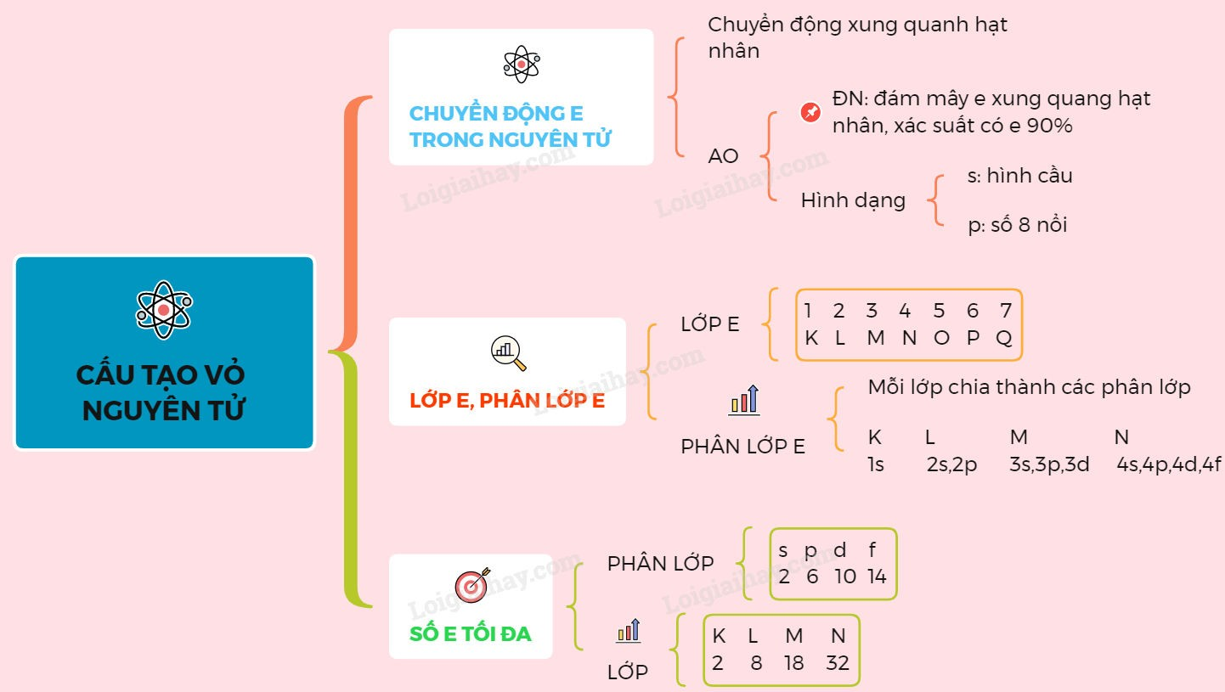
TỔNG KẾT BẰNG SƠ ĐỒ TƯ DUY

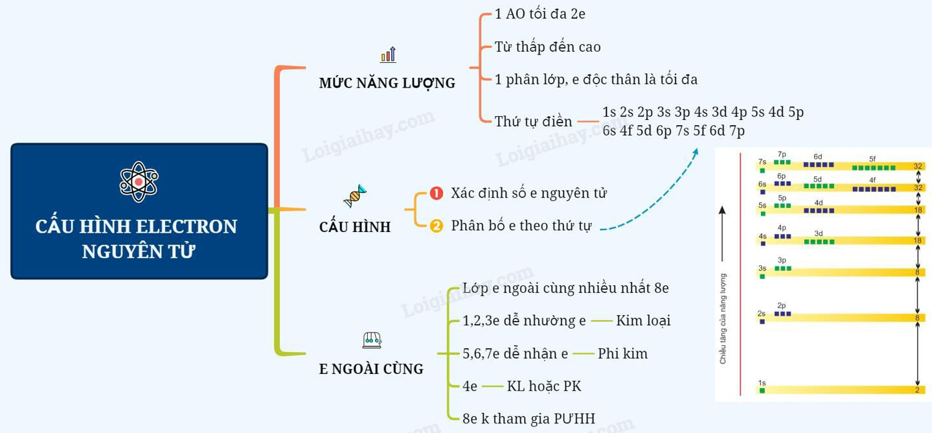

↑↓ | ↑ | ↑

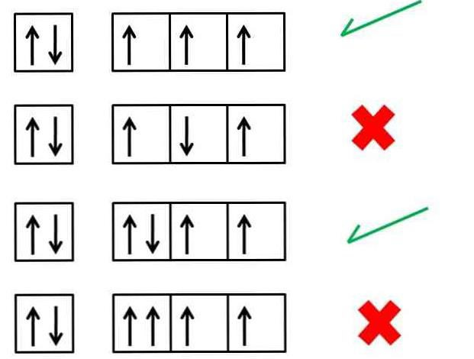
- Tổ chức hoạt động học
PHIẾU HỌC TẬP SỐ 5
Câu 1:
Câu 2: Si (Z = 14) 1s²2s²2p⁶3s²3p².
↑↓ ↑↓
Câu 3: Li (Z = 3) 1s²2s¹ là kim loại.
↑↓ ↑
Câu 4: X là 1s²2s²2p63s²3p1 và Y là 1s²2s²2p⁶3s²3p⁵.
HOẠT ĐỘNG CỦA GV - HS |  |  | SẢN PHẨM DỰ KIẾN.
Chuyển giao nhiệm vụ:  - GV yêu cầu HS thảo luận nhóm, vẽ sơ đồ tư duy tổng kết bài.  - GV thông báo luật chơi cho HS tham gia trò chơi “Giải thoát đại dương”.  - GV yêu cầu HS thảo luận nhóm, hoàn thành phiếu học  tập số 5. |  |  | Câu 1:  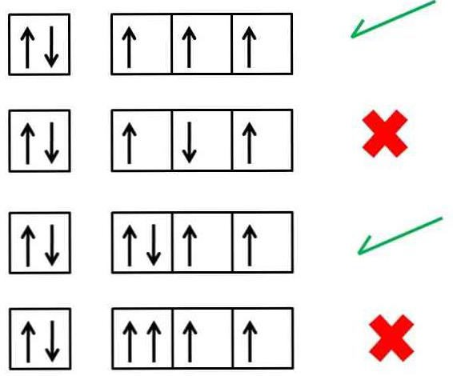  Câu 2: Si (Z = 14) 1s²2s²2p⁶3s²3p².
PHIẾU HỌC TẬP SỐ 5
Câu 1: Đánh dấu  vào ô đúng và x vào ô chưa đúng
cách biểu diễn electron vào ô orbital.
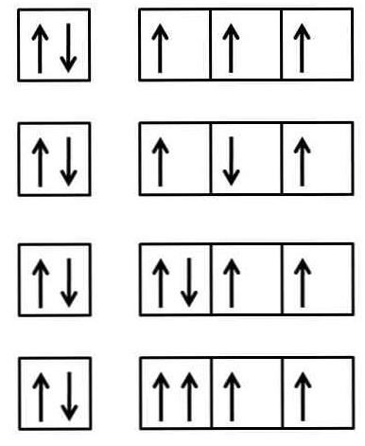
Câu 2: Silicon có số hiệu nguyên tử là 14, được sử dụng
nhiều trong ngành công nghiệp: gốm, men sứ, thủy tinh, luyện thép, vật liệu bán dẫn…
 |  |  | ↑↓ ↑↓ | ↑↓ | ↑ | ↑

Câu 3: Li (Z = 3) 1s²2s¹ là kim loại.
↑↓
↑
Hãy viết cấu hình electron của các nguyên tử silicon và viết cấu hình electron vào ô orbital.
Câu 3: Lithium là một nguyên tố được sử dụng trong chế tạo máy bay và trong một số loại pin nhất định. Pin Lithium-Ion (pin Li-Ion) đang ngày càng phổ biến, nó cung cấp năng lượng thông qua các thiết bị như máy tính xách tay, điện thoại di động, xe Hybrid, xe điện, ... nhờ trọng lượng nhẹ, cung cấp năng lượng cao và khả năng sạc lại.
- Biết Lithium có số hiệu nguyên tử là 3, hãy viết cấu hình electron nguyên tử và dự đoán Lithium là kim loại, phi kim hay khí hiếm?
- Biểu diễn cấu hình electron nguyên tử Lithium theo ô orbital?
Câu 4: X được dùng để làm vỏ phủ vệ tinh nhân tạo hay khí cầu nhằm tăng nhiệt độ nhờ có tính hấp thụ bức xạ điện từ mặt trời khá tốt. Y là một trong những thành phần để điều chế nước Javen tẩy trắng quần áo, vải sợi. Nguyên tử của nguyên tố X có tổng số electron trong các phân lớp p là 7. Nguyên tử của nguyên tố Y có tổng số hạt mang điện nhiều hơn tổng số hạt mang điện của X là
8. Tìm các nguyên tố X và Y.
Câu 4: X là 1s²2s²2p⁶3s²3p¹ và Y là
1s²2s²2p⁶3s²3p⁵.

- HS nhận nhiệm vụ.
Thực hiện nhiệm vụ: HS thảo luận vẽ sơ đồ tư duy, tham gia trò chơi. GV đọc câu hỏi trên màn hình, mời HS giơ tay nhanh nhất trả lời câu hỏi. Nếu trả lời đúng sẽ được phần thưởng, trả lời sai thì nhường quyền trả lời cho bạn khác. HS thảo luận nhóm hoàn thành phiếu học tập số 5.
Báo cáo kết quả: GV gọi 1 – 2 nhóm trình bày sơ đồ tư duy, HS tham gia trả lời câu hỏi trò chơi, các nhóm trình bày phiếu học tập số 5.
Tổng kết kiến thức: GV chốt đáp án.

HOẠT ĐỘNG 4: VẬN DỤNG
- Mục tiêu: Vận dụng kiến thức đã học về orbital, cấu hình electron và đặc điểm cấu hình electron
để giải quyết các vấn đề thực tiễn.
- Nội dung: GV đưa câu hỏi, HS trả lời ở nhà.

Sản phẩm:
- Ở trạng thái cơ bản: có 1 e độc thân
- Ở trạng thái kích thích:

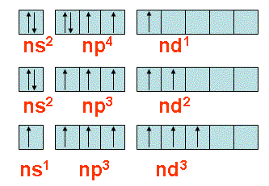

Như vậy, ở các trạng thái kích thích, nguyên tử chlorine có thể có 3, 5, 7 electron độc thân.
- Tổ chức hoạt động học:
HOẠT ĐỘNG CỦA GV - HS | SẢN PHẨM DỰ KIẾN
Chuyển giao nhiệm vụ:  GV giới thiệu trạng thái kích thích của electron: Các nguyên tử được cấu tạo từ một hạt nhân nguyên tử và các electron đang chuyển động xung quanh hạt nhân đó. Electron không có vị trí cụ thể trong một nguyên tử; họ chỉ có một xác suất điểm cao là ở đâu đó xung quanh hạt nhân. Theo các xác suất này, các nhà khoa học đã tìm thấy các mức năng lượng riêng biệt có xác suất chứa electron cao nhất. Những mức năng lượng này chứa các electron có một lượng năng lượng nhất định. Các mức năng lượng gần với hạt nhân nguyên tử có năng lượng thấp hơn so với các mức năng lượng xa hơn. Khi một nguyên tử được cung cấp một lượng năng lượng nhất định, nó sẽ chuyển sang trạng thái kích thích từ trạng thái cơ bản do sự chuyển động của một điện tử từ mức năng lượng thấp hơn đến mức năng lượng cao hơn.  Em hãy cho biết ở trạng thái cơ bản và trạng thái kích thích nguyên tử chlorine có bao nhiêu electron độc thân? Giải thích.  - GV yêu cầu HS về nhà thảo luận các câu hỏi sau, tiết sau nộp lại cho GV.  - HS nhận nhiệm vụ.  Thực hiện nhiệm vụ: Các nhóm thực hiện yêu cầu của GV. GV yêu cầu HS thảo luận nhóm, tra google nghiên cứu đáp án để tiết sau nộp sản phẩm.  Báo cáo kết quả: Các nhóm báo cáo kết quả bài làm của nhóm mình vào tiết sau.  Tổng kết kiến thức: GV chốt kiến thức. | 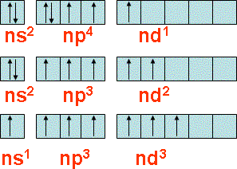  Như vậy, ở các trạng thái kích thích, nguyên tử chlorine có thể có 3, 5, 7 electron độc thân.

